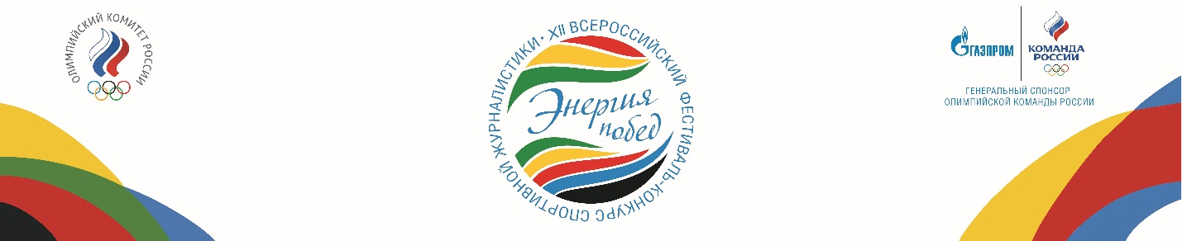
Дорогие друзья!
ПАО «Газпром», Олимпийский комитет России и Федерация спортивных журналистов России приглашает авторов, корреспондентов, фотографов российских СМИ и, впервые, индивидуальных авторов и блогеров российского Интернет сегмента принять участие в XII Всероссийском фестивале-конкурсе спортивной журналистики «Энергия побед».
На конкурс принимаются работы, посвященные спортсмену или спортивному событию, впервые вышедшие в эфир или опубликованные в печатных или электронных СМИ в период с 01 ноября 2021 года по 20 октября 2022 года.
Прием заявок на участие и конкурсных работ будет осуществляться до 01 ноября 2022 года по электронной почте energiya@olympic.ru
Конкурсные работы будут оценены в следующих номинациях:
Номинация имени Юрия Розанова за лучший телевизионный репортаж/фильм/сюжет (отдельно для российских федеральных и региональных СМИ);
Номинация имени Льва Россошика за лучшую публикацию (отдельно для российских федеральных и региональных СМИ);
Номинация имени Игоря Уткина за лучший фоторепортаж/фотоработу (отдельно для российских федеральных и региональных СМИ);
Номинация имени Вадима Синявского за лучший радиорепортаж (одна номинация для российских федеральных и региональных СМИ);
Номинация имени Владимира Кучмия за лучшую публикацию среди индивидуальных авторов/блогеров в digital пространстве (одна номинация для российского Интернет сегмента);
Номинация «Будущее спортивной журналистики» за лучшую работу молодого автора (до 21 года, для всех видов российских федеральных и региональных СМИ).
Финал XII Всероссийского фестиваля-конкурса спортивной журналистики «Энергия побед» пройдет 24-25 ноября 2022 года в Москве. Победителей ждут награды и денежные призы!
Информация о конкурсе и все необходимые документы для участия размещены на сайте Олимпийского комитета России: https://olympic.ru/project_okr/energiya-pobed-2022/
Скачать Положение о конкурсе по ссылке: https://olympic.ru/wp-content/uploads/2022/09/Polojenie-Energia-pobed-2022-new.docx
Скачать Заявку на участие в конкурсе по ссылке: https://olympic.ru/wp-content/uploads/2022/09/Zayavka_-EP-022.docx
Скачать Анкету участника по ссылке: https://olympic.ru/wp-content/uploads/2022/08/Anketa-2022.docx.

